Министерство образования и науки Российской Федерации

ФЕДЕРАЛЬНОЕ ГОСУДАРСТВЕННОЕ БЮДЖЕТНОЕ
ОБРАЗОВАТЕЛЬНОЕ УЧРЕЖДЕНИЕ ВЫСШЕГО ОБРАЗОВАНИЯ «САРАТОВСКИЙ НАЦИОНАЛЬНЫЙ ИССЛЕДОВАТЕЛЬСКИЙ ГОСУДАРСТВЕННЫЙ УНИВЕРСИТЕТ ИМЕНИ
Н. Г. ЧЕРНЫШЕВСКОГО»

УТВЕРЖДАЮ
Зав.кафедрой,
к. ф.-м. н.
__________ М. В. Огнева

ОТЧЕТ О ПРАКТИКЕ

Студента 3 курса 341 группы факультета КНиИТ
Владимирцева Александра Алексеевича

вид практики: производственно-технологическая
кафедра: информатики и программирования
курс: 3
семестр: 4
продолжительность: 4 нед., с 23.06.2025 г. по 20.07.2025г.

Руководитель практики от университета,
ст. пр. _________________ Е. Е. Лапшева

Тема практики: «Сбор, предобработка и анализ текстовых данных»

СОДЕРЖАНИЕ
ВВЕДЕНИЕ 4
1. Теоретическая часть 5
1.1 Математика 5
1.2 Алгоритмы поиска подстроки в строке (префикс, z, КМП, РК) 8
1.3 Меры схожести строк 8
1.4 Регулярные выражения 9
1.5 Парсинг и скрапинг 10
2. Практическая часть 12
2.1 Математика 12
2.1.1 Задача 1 12
2.1.2 Задача 2 13
2.1.3 Матрица проекции 15
2.1.4 Май в Квадратленде 16
2.1.5 Инвариант 16
2.2 Задача А. Мух и стенки из кубиков 17
2.3 Задача D. Медведь и расстояние между строками 20
2.4 «Задание на регулярные выражения» 23
2.5 Итоговое задание 24
ЗАКЛЮЧЕНИЕ 32
СПИСОК ИСПОЛЬЗОВАННЫХ ИСТОЧНИКОВ 34
ПРИЛОЖЕНИЕ А Финальное задание 35

ВВЕДЕНИЕ
Актуальность инструментов, изучаемых на практике, заключается в том, что они позволяют эффективно обрабатывать и анализировать текстовые данные — один из ключевых типов данных в современной аналитике. Алгоритмы поиска подстрок и меры схожести строк необходимы при работе с пользовательскими запросами, очистке данных и выявлении дубликатов. Библиотека re предоставляет гибкий способ для поиска и замены шаблонов в тексте, что критично при предварительной обработке данных. Навыки парсинга сайтов с помощью requests, BeautifulSoup и Selenium позволяют собирать данные из открытых источников, что важно при построении актуальных и разнообразных датасетов.
Современные задачи анализа данных всё чаще требуют не только умения обрабатывать числовую информацию, но и навыков работы с текстами — от пользовательских отзывов и социальных сетей до описаний товаров и фильмов. Текстовая информация, будучи неструктурированной, требует применения специализированных методов для её преобразования в пригодный для анализа вид. Поэтому умение применять алгоритмы обработки строк, использовать регулярные выражения и инструменты веб-скрапинга становится неотъемлемой частью подготовки специалиста в области прикладной информатики и анализа данных [1].

Теоретическая часть

Математика
Пусть задана однородная система линейных уравнений, которую можно представить в матричном виде как:
A·y = 0,
где A — заданная матрица, а y — столбец переменных. Множество всех решений данной системы образует подпространство ядра (нулевого пространства) матрицы A. Обозначим его как:
L = ker(A) = { y ∈ ℝⁿ : A·y = 0 }.
Это подпространство является линейным и может быть описано с помощью конечного набора линейно независимых векторов, образующих его базис [2].
Пусть дан произвольный вектор x ∈ ℝⁿ. Требуется найти его ортогональную проекцию на подпространство L, ортогональную составляющую, угол между вектором и подпространством, а также расстояние от вектора до подпространства.
Для начала строится базис подпространства L, то есть находится общее решение однородной системы, которое выражается в виде линейной комбинации некоторого набора векторов v₁, v₂, ..., vₖ. Эти векторы составляют матрицу V размерности n × k, где каждый столбец — базисный вектор подпространства.
Ортогональная проекция вектора x на подпространство L выражается через оператор ортогонального проектирования на образ матрицы V. Формула проекции имеет вид:
xₚᵣ = V·( Vᵗ·V )⁻¹·Vᵗ·x,
где Vᵗ — транспонированная матрица V, а ( Vᵗ·V )⁻¹ — обратная к произведению, которое существует благодаря линейной независимости столбцов V.
Ортогональная составляющая вектора x по отношению к подпространству определяется как разность между самим вектором и его проекцией:
xₒᵣₜ = x − xₚᵣ.
Этот вектор перпендикулярен каждому вектору из подпространства L и геометрически представляет собой кратчайшее направление от точки x до подпространства [2].
Угол θ между вектором x и подпространством L вычисляется через скалярное произведение x и xₚᵣ:
cos(θ) = ⟨x, xₚᵣ⟩ / (‖x‖ · ‖xₚᵣ‖),
где ⟨·,·⟩ — скалярное произведение, а ‖·‖ — евклидова норма (длина вектора). Угол θ определяется как arccos от полученного значения.
Расстояние от вектора x до подпространства L равно длине его ортогональной составляющей [3]:
dist(x, L) = ‖xₒᵣₜ‖ = ‖x − xₚᵣ‖.
Это расстояние соответствует минимальной длине вектора, соединяющего точку x с любой точкой подпространства L, и в геометрическом смысле представляет собой длину перпендикуляра, опущенного из x на L.
Таким образом, нахождение проекции вектора на подпространство решений линейной системы, его ортогональной составляющей, угла и расстояния до подпространства сводится к последовательному применению линейных преобразований, вычислению скалярных произведений и норм. Эта процедура играет важную роль в задачах линейной алгебры, аналитической геометрии и векторного анализа, в том числе при решении задач на приближение, ортогонализацию и оптимизацию.
Квадратичная форма нескольких переменных
Квадратичная форма нескольких переменных может быть представлена с помощью симметрической матрицы, элементы которой определяют коэффициенты при квадратах и попарных произведениях переменных. Приведение такой формы к каноническому виду заключается в исключении всех смешанных членов, то есть всех произведений переменных с разными индексами. Это достигается с помощью ортогонального преобразования, приводящего симметрическую матрицу квадратичной формы к диагональному виду [2].
Согласно теореме о спектральном разложении симметрического оператора, для любой симметричной матрицы существует ортонормированный базис, состоящий из её собственных векторов. Это означает, что существует ортогональное преобразование, с помощью которого можно преобразовать исходную матрицу в диагональную. В результате этого преобразования переменные исходной формы заменяются на новые переменные, линейно выраженные через старые, и в новой форме остаются только квадраты переменных, каждое с определённым коэффициентом. Эти коэффициенты совпадают с собственными значениями начальной матрицы [2].
Полученная форма называется канонической или формой, приведённой к главным осям. Она имеет важное значение при классификации квадратичных форм, поскольку позволяет определить её знак, определить тип соответствующей поверхности второго порядка, а также провести дальнейший анализ поведения формы.
Ортогональное преобразование, используемое при приведении к каноническому виду, обладает тем свойством, что сохраняет углы и длины векторов. Это делает его особенно удобным для задач, где требуется сохранить геометрическую структуру пространства, например, при геометрическом исследовании кривых и поверхностей, заданных с помощью квадратичных уравнений [3].
Таким образом, приведение квадратичной формы к каноническому виду с помощью ортогонального преобразования является стандартной процедурой в линейной алгебре, позволяющей упростить форму выражения без потери геометрической информации и выявить её основную структуру.

1.2 Алгоритмы поиска подстроки в строке
Префикс-функция от строки 𝑡 и позиции 𝑖 в ней — это длина наибольшего собственного (не равного всей подстроке) префикса подстроки 𝑡[0…𝑖], который одновременно является и её суффиксом. Иначе говоря, для каждой позиции 𝑖 находится наибольшая длина такой строки, которая является одновременно префиксом и суффиксом подстроки 𝑡[0…𝑖], но не совпадает с ней целиком [4].
def prefix_function(s):
p = [0] * len(s)
for i in range(1, len(s)):
k = p[i - 1]
while k > 0 and s[i] != s[k]:
k = p[k - 1]
if s[i] == s[k]:
k += 1
p[i] = k
return p

Алгоритм начинает с инициализации массива p, в котором для каждой позиции i будет храниться значение префикс-функции. На каждой итерации i мы пытаемся расширить текущий наибольший префикс, совпадающий с суффиксом. Если символ s[i] совпадает с символом s[k], где k — длина предыдущего совпадения, то мы увеличиваем k и сохраняем его в p[i]. Если символы не совпадают, то мы откатываемся по префикс-функции, пока не найдём подходящее значение k или не достигнем нуля. Таким образом, на каждой позиции находится наибольший собственный префикс подстроки s[0...i], совпадающий с её суффиксом.

Меры схожести строк
Алгоритм Вагнера–Фишера — это алгоритм динамического программирования, предназначенный для вычисления расстояния Левенштейна между двумя строками. Расстояние Левенштейна определяется как минимальное количество элементарных операций, необходимых для преобразования одной строки в другую. К таким операциям относятся вставка символа, удаление символа и замена одного символа на другой [5].
def wagner_fischer(s: str, t: str) -> int:
n, m = len(s), len(t)
# Матрица (n+1) x (m+1)
dp = [[0] * (m + 1) for _ in range(n + 1)]
# инициализация первой строки и первого столбца
for i in range(n + 1):
dp[i][0] = i
for j in range(m + 1):
dp[0][j] = j
# заполнение матрицы
for i in range(1, n + 1):
for j in range(1, m + 1):
cost = 0 if s[i - 1] == t[j - 1] else 1
dp[i][j] = min(
dp[i - 1][j] + 1, # удаление
dp[i][j - 1] + 1, # вставка
dp[i - 1][j - 1] + cost # замена или совпадение
)
return dp[n][m]
Алгоритм строит таблицу, в которой каждая ячейка хранит минимальное количество операций, необходимых для преобразования начального фрагмента первой строки в начальный фрагмент второй. Значения в таблице заполняются последовательно по строкам или столбцам, основываясь на уже рассчитанных значениях. В результате, в правом нижнем углу таблицы получается значение, равное расстоянию Левенштейна между исходными строками [6].

Регулярные выражения
Библиотека re — это стандартная библиотека Python, предназначенная для работы с регулярными выражениями. Она используется для поиска, сопоставления, замены и извлечения шаблонов в строках, что делает её полезной при обработке текстовых данных, проверке корректности ввода, извлечении информации и создании текстовых фильтров и анализаторов.
Регулярные выражения (регэкспы) — это специальные шаблоны, используемые для описания множества строк, соответствующих определённой структуре. Библиотека re реализует мощный синтаксис регулярных выражений, основанный на стандартах, применяемых в Perl, и предоставляет функции для компиляции шаблонов, поиска совпадений и работы с ними [7].
Основные функции библиотеки re [7]:
Функция | Описание
re.search(pattern, string) | Ищет первое совпадение с шаблоном pattern  в строке string.
re.match(pattern, string) | Проверяет, начинается ли строка string с шаблона pattern.
re.fullmatch(pattern, string) | Проверяет, соответствует ли вся строка шаблону.
re.findall(pattern, string) | Возвращает все неперекрывающиеся совпадения шаблона в строке в виде списка.
re.finditer(pattern,string) | Возвращает итератор с объектами всех совпадений шаблона.
re.sub(pattern, repl, string) | Заменяет все совпадения шаблона на repl.
re.split(pattern, string) | Разбивает строку по шаблону.
re.compile(pattern) | Компилирует шаблон регулярного выражения в отдельный объект, что может повысить производительность при многократном использовании.

Парсинг и скрапинг
Парсинг — это процесс анализа структуры HTML-документа и извлечения из него необходимых данных, таких как текст, изображения, таблицы или ссылки. Скрапинг, в свою очередь, представляет собой более широкий подход, включающий не только извлечение информации, но и автоматизацию взаимодействия с веб-страницами, например переход по ссылкам или заполнение форм [8].
В языке программирования Python для реализации этих методов используются специализированные библиотеки, такие как requests, BeautifulSoup и Selenium.
Библиотека requests предназначена для выполнения HTTP-запросов и получения содержимого веб-страниц. Она обеспечивает простой интерфейс для взаимодействия с сайтами и API, что делает её базовым инструментом для большинства задач по сбору данных [9].
Библиотека BeautifulSoup используется для разбора HTML- и XML-документов. Она позволяет искать нужные элементы страницы по тегам, атрибутам и классам, а также преобразовывать данные в удобную для последующей обработки структуру [10].
Selenium применяется в тех случаях, когда данные формируются динамически с использованием JavaScript. Данный инструмент позволяет управлять браузером в автоматическом режиме, эмулируя действия пользователя — клики, ввод текста, прокрутку страницы и другие операции. Это делает Selenium особенно полезным для сбора информации с современных веб-приложений [11].
Использование комбинации этих библиотек обеспечивает возможность извлечения информации как со статических, так и с динамических сайтов, что делает процесс веб-скрапинга универсальным и гибким инструментом для анализа данных.

2. Практическая часть

2.1 Математика

2.1.1 Задача 1
Условие задачи:
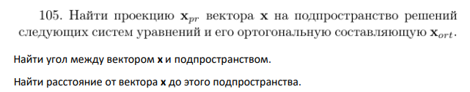
$$\left\{\begin{matrix}x_{1}−x_{2}+x_{3}=0 \\ x_{2}+x_{3}+x_{4}=0\end{matrix}\right.$$
x = (-1, -4, 0, -2)
Решение:
$$\left\{\begin{matrix}x_{1}=x_{2}−x_{3} \\ x_{4}=−x_{2}−x_{3} \\ x_{2}=s,x_{3}=t\end{matrix}\right.$$
$$\left\{\begin{matrix}x_{1}=s−t \\ x_{2}=s \\ x_{3}=t \\ x_{4}=−s−t\end{matrix}\right.$$
y = s $\left(\begin{matrix}1 \\ 1 \\ 0 \\ −1\end{matrix}\right)$ + t $\left(\begin{matrix}−1 \\ 0 \\ 1 \\ −1\end{matrix}\right)$ — общее решение
v_1 = $\left(\begin{matrix}1 \\ 1 \\ 0 \\ −1\end{matrix}\right)$ , v_2 = $\left(\begin{matrix}−1 \\ 0 \\ 1 \\ −1\end{matrix}\right)$ — базис подпространства
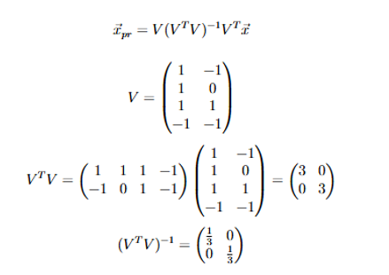
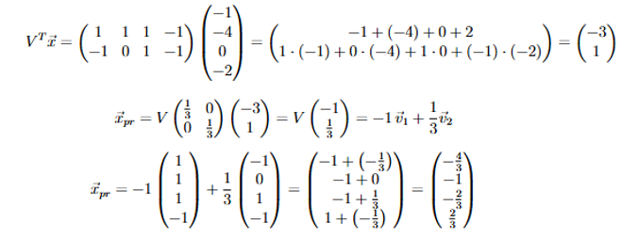
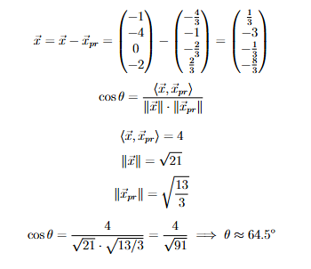
$Расстояние:\vec{x_{ort}}=\sqrt{\frac{155}{3}}≈4,15$

Задача 2
Условие задачи:
Найти ортогональное преобразование, приводящее следующие
формы к каноническому виду (приведение к главным осям), и написать
этот канонический вид (преобразование определено не однозначно):
Решение:
$$f\left(x\right)=x_{1}^{2}+x_{2}^{2}+x_{3}^{2}−4x_{1}x_{2}−4x_{1}x_{3}−4x_{2}x_{3}$$
$$f\left(x\right)=\vec{x^{T}}A\vec{x},A−симметричнаяматрица$$
$\begin{aligned}x_{1}^{2}→a_{11}=1 \\ x_{2}^{2}→a_{22}=1 \\ x_{3}^{2}→a_{33}=1 \\ −4x_{1}x_{2}→a_{12}=a_{21}=−2 \\ −4x_{1}x_{3}→a_{13}=a_{31}=−2 \\ −4x_{2}x_{3}→a_{23}=a_{32}=−2\end{aligned}$ $A=\left[\begin{matrix}1;−2;−2 \\ −2;1;−2 \\ −2;−2;1\end{matrix}\right]$
$$\begin{aligned}det\left(A−dI\right)=0 \\ \left[\begin{matrix}1−d;−2−2 \\ −2;1−d;−2 \\ −2;−2;1−d\end{matrix}\right]\end{aligned}$$
$det\left(A−dI\right)=\left(1−d\right)∗\left[\begin{matrix}1−d;−2 \\ −2;1−d\end{matrix}\right]$ $−\left(−2\right)∗\left[\begin{matrix}−2;−2 \\ −2;1−d\end{matrix}\right]$ $+\left(−2\right)∗\left[\begin{matrix}−2;1−d \\ −2;−2\end{matrix}\right]$ =
$\left(1−d\right)\left({\left(1−d\right)}^{2}−4\right)+2\left(−2\left(1−d\right)−4\right)−2\left(4+2\left(1−d\right)\right)=−d^{3}+3d^{2}+3d−27$ =
$$d^{3}−3d^{2}−3d+27=0$$
$$d^{3}−3d^{2}−3d+27=0$$
$$\left(d−3\right)\left(d^{2}−3\right)=\left(d−3\right)\left(d−3\right)\left(d+3\right)$$
$$d_{1}=3,d_{2}=3,d_{3}=−3$$
$$A−3I=\left[\begin{matrix}−2;−2;−2 \\ −−2;−2;−2 \\ −2;−2;−2\end{matrix}\right]$$
$$\begin{aligned}\left(A−3I\right)v=0→ \\ x+y+z=0\end{aligned}$$
$V_{1}=\left(\begin{matrix}1 \\ −1 \\ 0\end{matrix}\right)$ $V_{2}=\left(\begin{matrix}0 \\ 1 \\ −1\end{matrix}\right)$
Для d =-3:
$$det\left(A−\left(−3\right)I\right)=det\left(A+3I\right)=\left(\begin{matrix}4;−2;−2 \\ −2;4;−2 \\ −2;−2;4\end{matrix}\right)$$
$$\left(A+3I\right)V=0$$
$$\begin{aligned}4x−2y−2z=0 \\ −2x+4y−2z=0 \\ −2x−2y+4z=0\end{aligned}$$
$$V_{3}=\left(\begin{matrix}1 \\ 1 \\ 1\end{matrix}\right)$$
$∨V_{1}∨\sqrt{2}$ $∨V_{3}∨\sqrt{3}$ $∨V_{2}∨\sqrt{2}$

$u_{1}=\frac{1}{\sqrt{2}}\left(1,−1,0\right)$ $u_{2}=\frac{1}{\sqrt{2}}\left(0,1,−1\right)$ $u_{3}=\frac{1}{\sqrt{3}}\left(1,1,1\right)$
$P=\left(\begin{matrix}1/{\sqrt{2}};0;1/{\sqrt{3}} \\ {−1}/{\sqrt{2}};1/{\sqrt{2}};1/{\sqrt{3}} \\ 0;−1/{\sqrt{2}};1/{\sqrt{3}}\end{matrix}\right)$ $P^{T}=P^{−1}$
$$D=\left(\begin{matrix}3;0;0 \\ 0;3;0 \\ 0;0;−3\end{matrix}\right)$$
$x=Py$ $y=P^{T}x$
$f\left(x\right)=x^{T}Ax$ = ${\left(Py\right)}^{T}A\left(Py\right)$ = $y^{T}P^{T}APy$ = $y^{T}Dy$
$f\left(y\right)=y^{T}Dy=d_{1}y_{1}^{2}+d_{2}y_{2}^{2}+d_{3}y_{3}^{2}$ =
$$3y_{1}^{2}+3y_{2}^{2}−3y_{3}^{2}$$

Матрица проекции
Условие задачи:
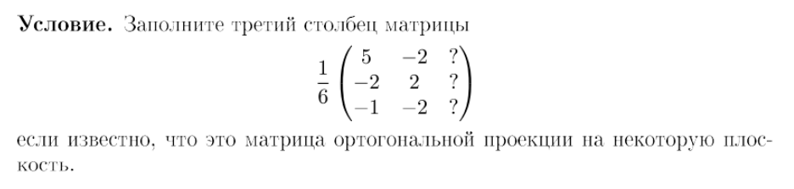
Решение:
P обладает свойствами:
$\begin{aligned}1.Симметричность:P=P^{T} \\ 2.Идемпотентность:P^{2}=P \\ 3.tr\left(P\right)=2\end{aligned}$$A=\left(\begin{matrix}5−2a \\ −22b \\ −1−2c\end{matrix}\right)$ $A^{T}=\left(\begin{matrix}5−2−1 \\ −22−2 \\ abc\end{matrix}\right)$
$$A=A^{T}⇒a=1,b=−2,c=?$$
$$P^{2}=P⇒$$
$$\left(1/6\right)A^{2}=A⇒A^{2}=6A$$
$$A_{33}^{2}={\left(−1\right)}^{2}+{\left(−2\right)}^{2}+c^{2}=5+c^{2}$$
$5+c^{2}=6c⇒$ $c^{2}−6c+5=0⇒$ $c_{1}=1,c_{2}=5$
$$tr\left(P\right)=2$$
$\left(5/6\right)+\left(2/6\right)+\left(c/6\right)=2⇒$ ${\left(7+c\right)}/6=2⇒с=5$
$\text{Ответ: }\frac{1}{6}\left(\begin{matrix}5−2−1 \\ −22−2 \\ −1−25\end{matrix}\right)$

Май в Квадратленде
Условие задачи:
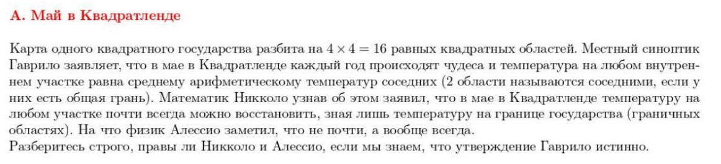

Решение:
$\begin{aligned}\text{1, 4 - внешние } \\ \text{2, 3 - внутренние } \\ \text{Для внутренних:} \\ T_{ij}=\frac{T_{i−1,j}+T_{i+1,j}+T_{i,j−1}+T_{i,j+1}}{4} \\ 4T_{i,j}−T_{i−1,j}−T_{i+1,j}−T_{i,j−1}−T_{i,j+1}=0 \\ {ΔT}_{ij}=T_{i−1,j}+T_{i+1,j}+T_{i,j−1}+T_{i,j+1}−4T_{ij} \\ {ΔT}_{i,j}≥0\text{ для }i,j=2,3\end{aligned}$ $\left(\begin{matrix}a1b1c1d1 \\ a2b2c2d3 \\ a3b3c3d3 \\ a4b4c4d4\end{matrix}\right)$

$$\begin{aligned}T_{ij}=0\text{ для внутренних } \\ T_{ij}=C\text{ - заданы (внешние)} \\ \text{---} \\ \text{1) Система уравнения-линейная } \\ \text{2) Неизвестных - 4.} \\ \text{3) Матрица невырождена => решение единственное} \\ \text{---} \\ \text{Ответ:} \\ \text{Алессио - прав }\end{aligned}$$

Инвариант
Условие задачи:
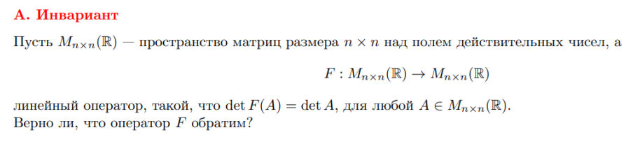
Решение:
$$\begin{aligned}\text{Т.к.} \\ \text{F сохраняет определитель} \\ \text{det F(A) = det A }∀A \\ \text{F линеен : }F\left(αA+βB\right)=αF\left(A\right)+βF\left(B\right) \\ \text{F - обратим, если он биективен (инъективен и сюръективен).} \\ \text{1) Инъективность : }F\left(A\right)=F\left(B\right)⇒A=B \\ \text{2) Сюръективность : }∀B∃A\text{ такое, что }F\left(A\right)=B \\ F\left(A\right)=A\text{ - обратим.} \\ F\left(A\right)=A^{T}\text{ - обратим, т.к. det }A^{T}=detA \\ F\left(A\right)=AQ\text{, где }Q\text{ - ортогональная матрица (}Q^{T}Q=I\text{)} \\ \text{det F(A) = det A det Q = det A (det Q = 1) } \\ \text{ - обратим, т.к. }A=F\left(A\right)Q^{T} \\ \text{Ответ: F - обратим.}\end{aligned}$$

2.2 Задача А. Мух и стенки из кубиков
Условие задачи:
ограничение по времени на тест: 2 секунды
ограничение по памяти на тест: 256 мегабайт
Белые медведи Меньшиков и Услада из Санкт-Петербургского зоопарка и слоник Хорас из Киевского зоопарка где-то достали очень много деревянных кубиков. Из кубиков они стали строить башенки, ставя кубики один на другой, а башенки, поставленные в ряд, назвали стенкой. Стенка может состоять из башенок различных высот.
Хорас первым закончил собирать свою стенку и назвал ее слоном, эта стенка состоит из w башенок. Медведи тоже закончили собирать свою стенку, но никак ее не назвали. Их стенка состоит из n башенок. Хорас посмотрел на стенку медведей, и его заинтересовало, в скольких участках этой стенки он может «увидеть слона». «Увидеть слона» можно на участке из w последовательных башенок, если высоты башенок на участке как последовательность совпадают с высотами башенок в стенке Хораса. Чтобы увидеть больше слонов Хорас может поднимать или опускать всю свою стенку целиком, в том числе Хорас может опустить свою стенку ниже уровня пола (посмотрите рисунки к тестовым примерам для лучшего понимая).
От вас требуется посчитать количество участков, на которых можно «увидеть слона».
Входные данные:
Первая строка содержит два целых числа n и w (1 ≤ n, w ≤ 2·105) — количества башенок в стенках медведей и слона соответственно. Вторая строка содержит n целых чисел ai (1 ≤ ai ≤ 109) — высоты башенок в стенке медведей. Третья строка содержит w целых чисел bi (1 ≤ bi ≤ 109) — высоты башенок в стенке слона.
Выходные данные:
Выведите количество участков в стенке медведей, на которых можно «увидеть слона».
Решение:
def prefix_function(s):
p = [0] * len(s)
for i in range(1, len(s)):
k = p[i - 1]
while k > 0 and s[i] != s[k]:
k = p[k - 1]
if s[i] == s[k]:
k += 1
p[i] = k
return p

def count_slons(a, b):
n, w = len(a), len(b)
if w == 1:
return n
a_diff = [a[i + 1] - a[i] for i in range(n - 1)]
b_diff = [b[i + 1] - b[i] for i in range(w - 1)]

sep = 2_000_000_001
combined = b_diff + [sep] + a_diff
prefix = prefix_function(combined)
count = 0
for i in range(len(b_diff) + 1, len(combined)):
if prefix[i] == len(b_diff):
count += 1
return count

n, w = map(int, input().split())
a = list(map(int, input().split()))
b = list(map(int, input().split()))
print(count_slons(a, b))

Решение задачи основано на том, что чтобы «увидеть слона» в стенке медведей, важно не положение башенок по высоте, а форма стенки — то есть, как изменяются высоты от одной башни к другой. Это связано с тем, что слона можно свободно поднимать или опускать целиком, и нас интересует только форма — последовательность разностей между соседними башнями. Поэтому сначала для обеих стенок вычисляются массивы разностей между соседними высотами: один для медведей (a_diff), второй для слона (b_diff).
Затем задача сводится к поиску всех вхождений b_diff в a_diff, то есть мы ищем, где в стенке медведей встречается такая же форма, как у слона. Для объединяем массив b_diff, специальный разделитель (число, которого точно нет в данных), и массив a_diff в одну последовательность. После этого строим префикс-функцию — это массив, который показывает, насколько текущий суффикс совпадает с началом шаблона (в нашем случае — с b_diff). Всякий раз, когда значение этой функции достигает длины b_diff, значит мы нашли совпадение — участок, где можно увидеть слона, и увеличиваем счётчик.
Если слон состоит только из одной башни, то он может совпасть с любой башней у медведей, потому что мы можем просто сдвинуть его по высоте, и в этом случае ответ — просто количество башен у медведей.
Примеры
Входные данные:
13 5
2 4 5 5 4 3 2 2 2 3 3 2 1
3 4 4 3 2
Выходные данные
2
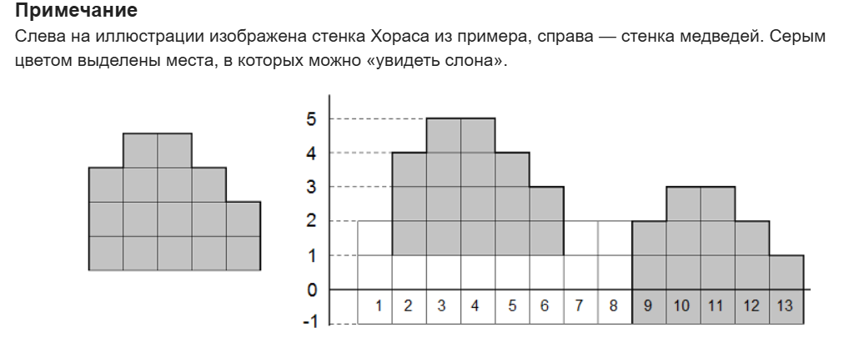
Рисунок 1 — Задача А. Мух и стенки из кубиков

2.3 Задача D. Медведь и расстояние между строками
Условие задачи:
ограничение по времени на тест1 секунда
ограничение по памяти на тест256 мегабайт
Лимак — маленький полярный медведь. Ему нравятся красивые строки — строки длины n, состоящие из маленьких английских букв.
Расстоянием между двумя буквами будем называть разницу их позиций в алфавите. Например,
Определим расстояние между двумя красивыми строками как сумму расстояний соответствующих букв. Например, a
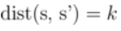
У Лимака есть красивая строка s и целое число k. Вам требуется найти любую красивую строку s' такую, что или определить, что такой строки не существует.
Рекомендуется для ввода и вывода данных использовать функции gets, scanf, printf в языке C++, поскольку они работают значительно быстрее чем getline, cin, cout. Аналогично, рекомендуется использовать классы BufferedReader, PrintWriter вместо Scanner, System.out в языке Java.
Входные данные
В первой строке находится пара целых чисел n и k (1 ≤ n ≤ 105, 0 ≤ k ≤ 106).
Во второй строке находится строка s длины n, состоящая из строчных английских букв.
Выходные данные
Если не существует строки s', удовлетворяющей условиям задачи выведите "-1" (без кавычек).
В противном случае, выведите любую красивую строку s' такую, что 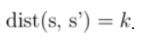 .
Решение:
n, k = map(int, input().split())
s = input()

if k > 25 * n:
print('-1')
else:
res = list(s)
i = 0
while k > 0 and i < n:
dist_a = ord(res[i]) - ord('a')
dist_z = ord('z') - ord(res[i])
d = max(dist_a, dist_z)
h = min(k, d)

if dist_a >= dist_z:
res[i] = (chr(ord(res[i]) - h))
else:
res[i] = (chr(ord(res[i]) + h))
i += 1
k -= h
if i == n and k != 0:
print('-1')
else:
print(''.join(res))

Сначала проверяется условие k > 25 * n. Это максимально возможное расстояние между двумя строками длины n, потому что для каждой позиции максимальная разница — это расстояние между 'a' и 'z', которое равно 25. Если k больше этого значения, ответ однозначно отсутствует и выводится -1.
Если условие про максимальное расстояние выполнено, начинается построение строки s', которая удовлетворяет заданному значению. Символы строки s обрабатываются слева направо. На каждом шаге вычисляется максимально возможное приближение к нужной разнице k за счёт изменения текущего символа либо в сторону 'a', либо в сторону 'z' — выбирается то направление, где разница с исходным символом больше. Рассчитывается максимальное возможное смещение d — либо расстояние до 'a', либо до 'z'. Далее выбирается минимальное из k и d, чтобы не превысить необходимое суммарное расстояние, и символ изменяется на это значение в соответствующую сторону.
Таким образом, происходит последовательное «погашение» необходимого расстояния k за счёт изменения символов по одному. Если после обработки всех символов строки k остаётся ненулевым, значит, достичь точной суммы расстояний невозможно, и выводится -1. В противном случае выводится построенная строка.
Примеры:
Входные данные
4 26
bear
Выходные данные
roar
Входные данные
2 7
af
Выходные данные
db
Входные данные
3 1000
hey
Выходные данные
-1

«Задание на регулярные выражения»
Условие задачи:
Продолжим писать сайт. Мы переживаем за учетные записи пользователей и хотим чтобы они были защищены надежным паролем, для этого напишем регулярку которая будет пропускать только сложные пароли содержащие не менее 8 латинских символов, хотя бы 1 в нижнем и 1 в верхнем регистре, не менее 1 цифры и 1 специального символа.
Решение:
pass_words = ['password123', 'SecurePassword123!', 'abcdefg;', 'MyPa$$w0rd!',
'qwerty', 'Str0ngP@sswrd', '123456789', 'P@ssw0rd2021!']

password_pattern = r'^(?=.*[a-z])(?=.*[A-Z])(?=.*\d)(?=.*[\W_]).{8,}$'

valid_passwords = [re.findall(password_pattern, pw)[0] for pw in pass_words if re.findall(password_pattern, pw)!=[]]

print(valid_passwords)

assert set(['SecurePassword123!', 'MyPa$$w0rd!', 'Str0ngP@sswrd', 'P@ssw0rd2021!']) == set(valid_passwords)

Решение выполняет проверку списка паролей на соответствие критериям надёжности с использованием регулярного выражения. Задаётся шаблон, который требует, чтобы строка содержала хотя бы одну строчную латинскую букву, хотя бы одну заглавную латинскую букву, хотя бы одну цифру и хотя бы один специальный символ (небуквенно-нецифровой), а также имела длину не менее восьми символов.
Регулярное выражение использует позитивные просмотр-наперёд, чтобы гарантировать присутствие каждого из требуемых типов символов в любом месте строки. Далее список паролей фильтруется: для каждого пароля вызывается re.findall, и в результирующий список попадают только те, которые полностью соответствуют шаблону. В завершение выполняется проверка, что полученные пароли совпадают с заранее известным множеством надёжных паролей, с использованием конструкции assert.

Итоговое задание
В итоговом задании была реализована система для автоматизированного сбора и анализа информации о фильмах с двух популярных платформ — IMDb и Кинопоиск. Для получения данных с IMDb использовалась библиотека Selenium, позволяющая эмулировать поведение пользователя в браузере и извлекать ссылки на карточки фильмов, после чего с помощью библиотеки BeautifulSoup выполнялся парсинг содержимого страниц. Для работы с Кинопоиском применялся официальный неаутентифицированный API, позволявший получать структурированную информацию по фильмам в формате JSON. Собранные данные включали такие параметры, как название, год выхода, рейтинг, возрастное ограничение, жанры, страна производства, режиссёр, бюджет, кассовые сборы и описание. Все результаты сохранялись в формате CSV для последующего анализа и сопоставления между двумя источниками.
Скрапинг страниц IMDb:
Код:
def parse_film_imdb(link):
url = link
headers = {
"User-Agent": "Mozilla/5.0 (Windows NT 10.0; Win64; x64) "
"AppleWebKit/537.36 (KHTML, like Gecko) "
"Chrome/115.0.0.0 Safari/537.36"
}

response = requests.get(url, headers=headers)
soup = BeautifulSoup(response.text, 'html.parser')

# Название
try:
title = soup.find('span', class_='hero__primary-text').text.strip()
except:
title = ""

# Год
try:
year = soup.select_one('a[href*="/releaseinfo/"]').text.strip()
except:
year = ""
…
…
…
return data

Функция parse_film_imdb осуществляет парсинг информации о конкретном фильме с его страницы на IMDb. Сначала отправляется HTTP-запрос с заголовком User-Agent для имитации браузера и получения HTML-кода страницы. Далее с помощью библиотеки BeautifulSoup производится анализ полученного HTML и извлечение ключевых данных: названия фильма, года выпуска, рейтинга, возрастного ограничения, жанров, страны производства, имени режиссёра, бюджета, кассовых сборов и описания. Для каждого поля используется отдельный блок с обработкой исключений — если нужный элемент не найден, то устанавливается значение по умолчанию (например, пустая строка или 0).
Получение ссылок топов Kinopoisk:
Код:
types = [
"TOP_250_MOVIES",
"TOP_POPULAR_ALL",
"COMICS_THEME",
"LOVE_THEME",
"ZOMBIE_THEME",
]
def get_tops_films_kinopoisk
(type_top):
all_films = set()
for page in range(1, MAX_PAGES):
params = {
'type': type_top,
'page': page
}
try:
response = requests.get(TOP_URL, headers=HEADERS, params=params)
response.raise_for_status()
except requests.RequestException as e:
print(f"Ошибка при получении страницы {page}: {e}")
continue
data = response.json()
films = data.get("items")
for film in films:
film_id = film.get('kinopoiskId')
all_films.add(film_id)
return all_films
all_films_dict = {}
for top in types:
print(top)
films = get_tops_films_kinopoisk(top)
all_films_dict[top] = list(films)
with open("kinopoisk_films_by_top.json", "w", encoding="utf-8") as f:
json.dump(all_films_dict, f, ensure_ascii=False, indent=4)
print(f"Топ '{top}' сохранён, фильмов в топе: {len(films)}")

Функция get_tops_films_kinopoisk предназначена для получения списка идентификаторов фильмов из топ-250 рейтинга Кинопоиска через их API. Она перебирает страницы с результатами, начиная с первой до максимальной (MAX_PAGES), и для каждой страницы отправляет GET-запрос с необходимыми параметрами и заголовками. Если запрос успешен, из ответа в формате JSON извлекается список фильмов, из которых берутся уникальные идентификаторы (filmId). Все эти идентификаторы собираются в множество all_films, что исключает дубликаты. При ошибках запроса функция выводит сообщение и продолжает обработку следующих страниц. В конце возвращается множество всех собранных ID фильмов.
Скрапинг страниц Kinopoisk:
def get_info_film_kinopoisk(id_film):
FILM_URL = f"https://kinopoiskapiunofficial.tech/api/v2.2/films/{id_film}"
try:
response = requests.get(FILM_URL, headers=HEADERS)
response.raise_for_status()
except requests.RequestException as e:
print(f"Ошибка при получении страницы: {e}")
return

data = response.json()

kinopoiskId = data.get('kinopoiskId')
imdbId = data.get('imdbId')
name = data.get('nameRu') or data.get('nameEn') or 'Без названия'
year = data.get('year', 'N/A')
rating = data.get('ratingKinopoisk', 'N/A')
age = data.get('ratingAgeLimits', 'N/A')
description = data.get('description', 'Нет описания')

genres = [g['genre'] for g in data.get('genres', [])]
countries = [c['country'] for c in data.get('countries', [])]

return …

Функция get_info_film_kinopoisk получает информацию о конкретном фильме по его идентификатору id_film с помощью неофициального API Кинопоиска. Она формирует URL запроса с использованием переданного ID и выполняет HTTP GET-запрос с необходимыми заголовками. В случае ошибки запроса функция выводит сообщение и завершает выполнение. Если запрос успешен, ответ в формате JSON обрабатывается: из него извлекаются ключевые данные о фильме — идентификаторы Кинопоиска и IMDb, название год выпуска, рейтинг, возрастной лимит, описание, жанры и страны производства.

Облако слов для описаний с Kinopoisk:
Код:
morph = pymorphy3.MorphAnalyzer()
stop_words_ru = set(stopwords.words('russian'))

text_ru = ' '.join(df['Description Kinopoisk'].dropna().values)
text_ru = re.sub(r'[^а-яА-ЯёЁ]', ' ', text_ru)
tokens_ru = nltk.word_tokenize(text_ru.lower())
lemmatized_tokens = [
morph.parse(token)[0].normal_form
for token in tokens_ru
if token not in stop_words_ru and len(token) > 2
]
wordcloud = WordCloud(width=1500,
height=1000,
background_color='white',
random_state=42,
collocations=False
).generate(' '.join(lemmatized_tokens))

Этот код создает облако слов на основе русскоязычных описаний фильмов из столбца `'Description Kinopoisk'. Сначала все описания объединяются в одну строку, после чего с помощью регулярного выражения из текста удаляются все символы, кроме русских букв (включая буквы "ё" и "Ё"). Далее текст разбивается на токены (слова) с помощью `nltk.word_tokenize`. Каждый токен лемматизируется — приводится к нормальной словарной форме — с помощью анализатора морфологии `pymorphy3.MorphAnalyzer`, при этом из выборки исключаются стоп-слова (часто употребляемые слова без смысловой нагрузки) и слова длиной менее трёх символов.
Результат:
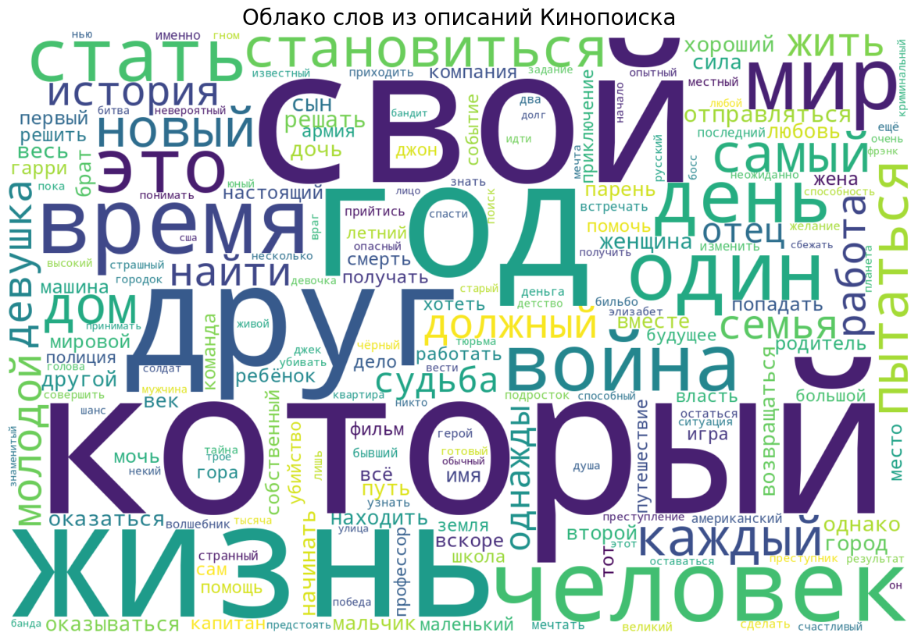
Рисунок 2 — Облако слов для описаний с Kinopoisk
Вывод:
В описаниях фильмов на Кинопоиске наиболее часто встречаются слова, связанные с человеком, жизнью, временем, друзьями и переменами. Это отражает ориентацию сюжетов на личные истории, отношения и события, меняющие судьбу героев.

Облако слов для режиссёров
Код:
directors = df['Director'].dropna().astype(str)
directors = [name.strip() for name in directors]
counter = Counter(directors)
wordcloud = WordCloud(
width=1500, height=1000,
background_color='white',
random_state=42
).generate_from_frequencies(counter)
plt.figure(figsize=(17, 10))
plt.imshow(wordcloud, interpolation='bilinear')
plt.axis('off')
plt.title('Облако слов: режиссёры IMDb', fontsize=20)
plt.show()
Результат:
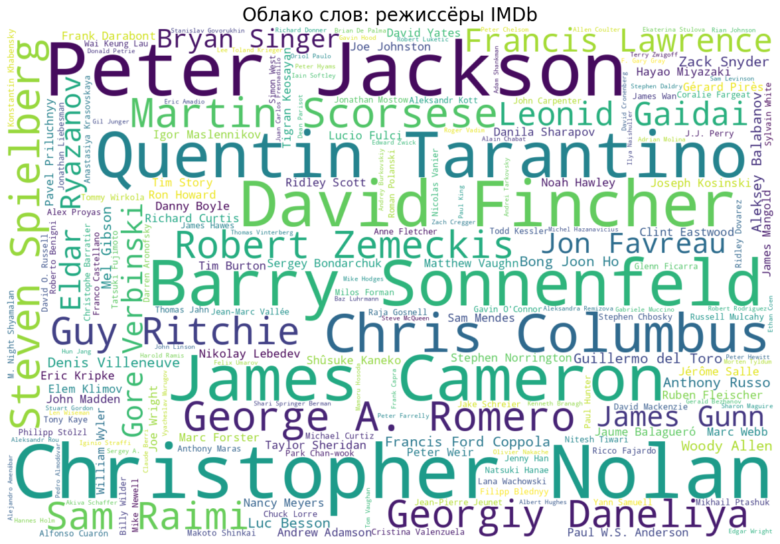
Рисунок 3 — Облако слов для режиссёров
Вывод:
Самые популярные режиссёры. Наибольшее внимание получают такие имена, как Кристофер Нолан, Питер Джексон, Дэвид Финчер, Квентин Тарантино и Стивен Спилберг, что подчёркивает их значимость и известность в современной кинематографии.

Облако слов для жанров
Код:
genres = df['Genres'].dropna().astype(str)
all_genres = []
for g in genres:
all_genres.extend([genre.strip() for genre in g.split(',')])
genre_counts = Counter(all_genres)
wordcloud = WordCloud(
width=1500,
height=1000,
background_color='white',
random_state=42
).generate_from_frequencies(genre_counts)
plt.figure(figsize=(15, 10))
plt.imshow(wordcloud, interpolation='bilinear')
plt.axis('off')
plt.title('Облако слов: жанры фильмов', fontsize=20)
plt.show()

Результат:
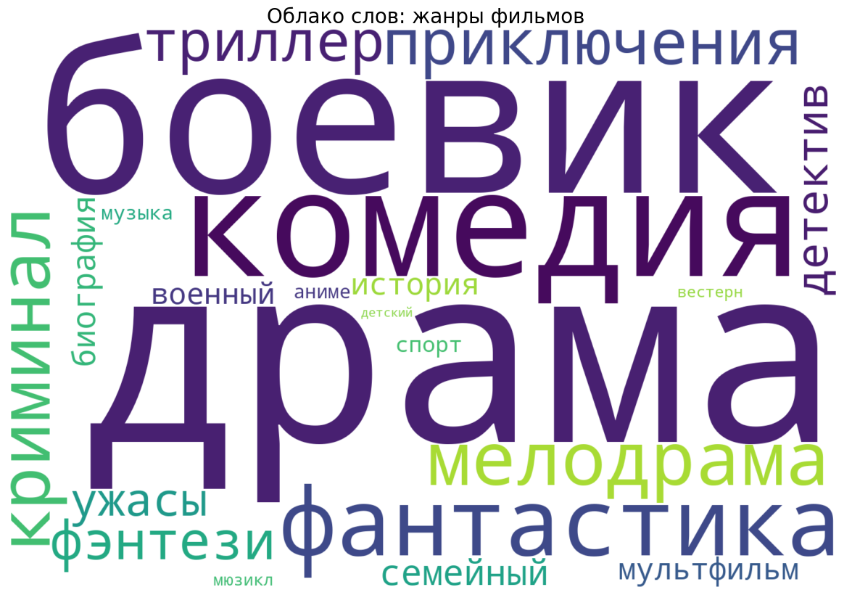
Рисунок 4 — Облако слов жанров
Counter({'драма': 250,
'мелодрама': 109,
'комедия': 154,
'детектив': 54,
'ужасы': 59,
'семейный': 32,
'криминал': 101,
'боевик': 164,
'триллер': 97,
'военный': 22,
'история': 24,
'фантастика': 115,
'вестерн': 5,
'биография': 26,
'фэнтези': 83,
'приключения': 101,
'спорт': 11,
'мультфильм': 23,
'детский': 3,
'аниме': 8,
'музыка': 9,
'мюзикл': 6})

Вывод:
Самые популярные жанры это: "Драма", "Боевик" и "Комедия"
Полное решение представлено в ПРИЛОЖЕНИЕ А Финальное задание

ЗАКЛЮЧЕНИЕ
В ходе практической работы были рассмотрены подходы к работе с текстовыми данными, актуальные для современных задач анализа и обработки информации. Основное внимание уделялось алгоритмам, позволяющим эффективно извлекать, структурировать и анализировать текстовую информацию из различных источников. Полученные знания и навыки являются важным элементом подготовки специалиста в области прикладной информатики и анализа данных.
Теоретическая часть практики была направлена на изучение математических и алгоритмических основ, лежащих в основе обработки текстов. Были подробно рассмотрены алгоритмы поиска подстрок (префикс-функция, Z-функция, КМП, Рабина-Карпа), методы оценки схожести строк (расстояние Левенштейна), а также применение регулярных выражений. Отдельное внимание уделялось линейной алгебре: вычислению ортогональных проекций, работе с ядрами матриц и приведению квадратичных форм к каноническому виду, что позволило закрепить фундаментальные математические навыки.
Практическая часть включала решение прикладных задач с использованием Python и его библиотек: BeautifulSoup, Selenium, requests, re и другие. Были реализованы задачи на парсинг и анализ данных с веб-платформ IMDb и Кинопоиск, произведена очистка и нормализация текстов, а также визуализация полученных результатов. Работа с данными из реальных источников показала, как теоретические методы применяются в практике и как они помогают решать прикладные задачи.

СПИСОК ИСПОЛЬЗОВАННЫХ ИСТОЧНИКОВ
- Расмуссен, К. В., Уильямс, К. Р. Программирование на Python для анализа данных. – СПб.: Питер, 2020. – 512 с.
- Дайзенрот, М.П., Файсал, А.А., Онг, Ч.С. Математические основы машинного обучения. – [Электронный ресурс]. – URL: https://mml-book.github.io/book/mml-book.pdf (дата обращения: 18.07.2025).
- Бишоп, К.М. Распознавание образов и машинное обучение. – М.: Техносфера, 2011. – 784 с.
- Кормен, Т., Лейзерсон, Ч., Ривест, Р., Штайн, К. Алгоритмы: построение и анализ. – 2-е изд. – Пер. с англ. И. В. Красиков. – М.: Вильямс, 2005. – 1296 с.
- Кнут, Д.Э. Искусство программирования. Том 3: Сортировка и поиск. – Пер. с англ. – М.: Вильямс, 2007. – 848 с.
- Jurafsky, D., & Martin, J. H. Speech and Language Processing. – 3rd ed. – [Электронный ресурс]. – URL: https://web.stanford.edu/~jurafsky/slp3/ (дата обращения: 18.07.2025).
- re — Regular expression operations — [Электронный ресурс]. – URL: https://docs.python.org/3/library/re.html (дата обращения: 18.07.2025).
- Митчелл Р. Веб-скрейпинг с Python. Сбор данных из Интернета. — СПб.: Питер, 2021. — 352 с.
- Requests Documentation. – [Электронный ресурс]. – URL: https://requests.readthedocs.io/en/latest (дата обращения: 08.10.2025).
- Richardson, L. Beautiful Soup Documentation. – [Электронный ресурс]. – URL: https://www.crummy.com/software/BeautifulSoup/ (дата обращения: 08.10.2025).
- Selenium Documentation. – [Электронный ресурс]. – URL: https://www.selenium.dev/ (дата обращения: 08.10.2025).

ПРИЛОЖЕНИЕ А
Финальное задание
# Импорт библиотек
!pip install pymorphy3
!pip install selenium

import requests
import re
import pandas as pd
import time
import numpy as np
import matplotlib.pyplot as plt
import seaborn as sns
import nltk
import pymorphy3
from bs4 import BeautifulSoup
from selenium import webdriver
from selenium.webdriver.chrome.options import Options
from selenium.webdriver.common.by import By
from pprint import pprint
from wordcloud import WordCloud
from nltk.corpus import stopwords
from nltk.stem import WordNetLemmatizer
nltk.download('punkt')
nltk.download('punkt_tab')
nltk.download('stopwords')
nltk.download('wordnet')
def get_urls_imdb():
options = Options()
options.add_argument('--headless')
user_agent = "Mozilla/5.0 (Windows NT 10.0; Win64; x64) " \
"AppleWebKit/537.36 (KHTML, like Gecko) " \
"Chrome/115.0.0.0 Safari/537.36"
options.add_argument(f'user-agent={user_agent}')

driver = webdriver.Chrome(options=options)
driver.get("https://www.imdb.com/chart/top/")

movie_links = driver.find_elements(By.CSS_SELECTOR, 'a.ipc-title-link-wrapper')
urls = []
for link in movie_links:
href = link.get_attribute('href')
if href and '/title/tt' in href:
urls.append(href.split('?')[0])

driver.quit()
return urls
def parse_film_imdb(link):
url = link
headers = {
"User-Agent": "Mozilla/5.0 (Windows NT 10.0; Win64; x64) "
"AppleWebKit/537.36 (KHTML, like Gecko) "
"Chrome/115.0.0.0 Safari/537.36"
}

response = requests.get(url, headers=headers)
soup = BeautifulSoup(response.text, 'html.parser')
try:
title = soup.find('span', class_='hero__primary-text').text.strip()
except:
title = ""

# Год
try:
year = soup.select_one('a[href*="/releaseinfo/"]').text.strip()
except:
year = ""
# Рейтинг
try:
rating = soup.select_one('div[data-testid="hero-rating-bar__aggregate-rating__score"] span').text.strip()
except:
rating = ""
# Возрастной лимит
try:
age_limit = soup.select_one('a[href*="parentalguide"]').text.strip()
except:
age_limit = ""
# Жанры
genres = []
try:
genre_block = soup.select_one('section div.ipc-chip-list__scroller')
if genre_block:
for chip in genre_block.find_all('span', class_='ipc-chip__text'):
genres.append(chip.text.strip())
except:
pass
genres_str = ", ".join(genres)
# Страна
try:
country = soup.select_one('a[href*="country_of_origin"]').text.strip()
except:
country = ""
# Режиссёр
try:
director = soup.select_one('a[href*="name"]').text.strip()
except:
director = ""
# Бюджет
try:
budget_raw = soup.select_one(
'li[data-testid="title-boxoffice-budget"] '
'span.ipc-metadata-list-item__list-content-item'
).text.strip()
budget = int(re.sub(r'\D', '', budget_raw))
except:
budget = 0
# Сборы
try:
fees_raw = soup.select_one(
'li[data-testid="title-boxoffice-cumulativeworldwidegross"] '
'span.ipc-metadata-list-item__list-content-item.ipc-btn--not-interactable'
).text.strip()
fees = int(re.sub(r'\D', '', fees_raw))
except:
fees = 0
# Описание
try:
description = soup.select_one('span[data-testid="plot-xl"]').text.strip()
except:
description = ""
data = [
title,
year,
rating,
age_limit,
genres_str,
country,
director,
budget,
fees,
description
]

return data
urls_imdb = get_urls_imdb()
df = pd.DataFrame({
"Title": [],
"Year": [],
"Rating": [],
"Age Limit": [],
"Genres": [],
"Country": [],
"Director": [],
"Budget": [],
"Fees": [],
"Description": []
})
c = 0
for url in urls_imdb:
data_film = parse_film_imdb(url)
df.loc[len(df)] = data_film
df.to_csv("imdb_films.csv", index=False, encoding="utf-8-sig")
c += 1
print(c)

imdb_data = pd.read_csv("imdb_films.csv")
HEADERS = {
'X-API-KEY': API_KEY
}

TOP_250_URL = 'https://kinopoiskapiunofficial.tech/api/v2.2/films/top'
FILM_URL = 'https://kinopoiskapiunofficial.tech/api/v2.2/films/'
FILMS_PER_PAGE = 20
MAX_PAGES = 14
def get_top_250_films_kinopoisk():
all_films = set()
for page in range(1, MAX_PAGES):
params = {
'type': 'TOP_250_BEST_FILMS',
'page': page
}
try:
response = requests.get(TOP_250_URL, headers=HEADERS, params=params)
response.raise_for_status()
except requests.RequestException as e:
print(f"Ошибка при получении страницы {page}: {e}")
continue

data = response.json()
films = data.get('films', [])

for film in films:
film_id = film.get('filmId')
all_films.add(film_id)

return all_films
def get_info_film_kinopoisk(id_film):
FILM_URL = f"https://kinopoiskapiunofficial.tech/api/v2.2/films/{id_film}"
try:
response = requests.get(FILM_URL, headers=HEADERS)
response.raise_for_status()
except requests.RequestException as e:
print(f"Ошибка при получении страницы: {e}")
return
data = response.json()
# pprint(data)
kinopoiskId = data.get('kinopoiskId')
imdbId = data.get('imdbId')
name = data.get('nameRu') or data.get('nameEn') or 'Без названия'
year = data.get('year', 'N/A')
rating = data.get('ratingKinopoisk', 'N/A')
age = data.get('ratingAgeLimits', 'N/A')
description = data.get('description', 'Нет описания')
genres = [g['genre'] for g in data.get('genres', [])]
countries = [c['country'] for c in data.get('countries', [])]
return {
'kinopoiskId': kinopoiskId,
'imdbId': imdbId,
'name': name,
'year': year,
'rating': rating,
'age': age.replace('age', '') + '+' if age else 'N/A',
'genres': ', '.join(genres),
'countries': ', '.join(countries),
'description': description.replace("\xa0", " ")
}
df = pd.DataFrame({
"Title": [],
'kinopoiskId': [],
'imdbId': [],
"Year": [],
"Rating Kinopoisk": [],
"Rating Imdb": [],
"Age Limit": [],
"Genres": [],
"Country": [],
"Director": [],
"Budget $": [],
"Fees $": [],
"Description Kinopoisk": [],
"Description Imdb": []
})
id_films = get_top_250_films_kinopoisk()
print(len(id_films))
c = 0
for id_film in id_films:
c += 1
print(c)
data_kinopoisk = get_info_film_kinopoisk(id_film=id_film)
imdbId = data_kinopoisk['imdbId']
url_imdb = f'https://www.imdb.com/title/{imdbId}'
data_imdb = parse_film_imdb(url_imdb)
row = {
"Title": data_kinopoisk['name'],
'kinopoiskId': data_kinopoisk['kinopoiskId'],
'imdbId': data_kinopoisk['imdbId'],
"Year": data_kinopoisk['year'],
"Rating Kinopoisk": data_kinopoisk['rating'],
"Rating Imdb": data_imdb[2],
"Age Limit": data_kinopoisk['age'],
"Genres": data_kinopoisk['genres'],
"Country": data_kinopoisk['countries'],
"Director": data_imdb[6],
"Budget $": data_imdb[7],
"Fees $": data_imdb[8],
"Description Kinopoisk": data_kinopoisk['description'],
"Description Imdb": data_imdb[9]
}
df = pd.concat([df, pd.DataFrame([row])], ignore_index=True)
df.to_csv("data_films.csv", index=False, encoding="utf-8-sig")
time.sleep(0.1)
dtype_dict = {
"Title": "string",
"imdbId": "string",
"Age Limit": "string",
"Genres": "string",
"Country": "string",
"Director": "string",
"Description Kinopoisk": "string",
"Description Imdb": "string"
}

df = pd.read_csv("/content/data_films.csv", dtype=dtype_dict)
df.info()
df.head()
df["Genres"] = df["Genres"].str.lower()
df["Country"] = df["Country"].str.lower()
df["Description Kinopoisk"] = df["Description Kinopoisk"].str.lower()
df["Description Imdb"] = df["Description Imdb"].str.lower()
def clean_age(age):
try:
return int(age.strip().replace('+', ''))
except:
return np.nan

df["Age Limit"] = df["Age Limit"].apply(clean_age)
df_imdb = pd.read_csv("/content/imdb_films.csv")
df.isna().sum()

df_merged = df.merge(df_imdb, on="Title", how="left", suffixes=('', '_imdb'))
df_merged.head()
df_merged.isna().sum()
columns_to_fill = {
'Rating Imdb': 'Rating',
'Age Limit': 'Age Limit_imdb',
'Director': 'Director_imdb',
'Description Imdb': 'Description',
}
for col_main, col_imdb in columns_to_fill.items():
df_merged[col_main] = df_merged[col_main].combine_first(df_merged[col_imdb])
df_merged.drop(columns=[col_imdb], inplace=True)

for col_main, col_imdb in [('Budget $', 'Budget'), ('Fees $', 'Fees')]:
df_merged[col_main] = df_merged[col_main].replace(0, np.nan)
df_merged[col_main] = df_merged[col_main].combine_first(df_merged[col_imdb])
df_merged.drop(columns=[col_imdb], inplace=True)

df_merged.isna().sum()
cols_to_drop = [col for col in df_merged.columns if col.endswith('_imdb')]
df_merged = df_merged.drop(columns=cols_to_drop)
df_merged.isna().sum()
df_merged = df_merged.rename(columns={
'kinopoiskId': 'kinopoisk_id',
'imdbId': 'imdb_id'
})

df = df_merged
df.head()
lemmatizer = WordNetLemmatizer()
stop_words = set(stopwords.words('english'))
text = ' '.join(df_merged['Description Imdb'].dropna().values)
text = re.sub(r'[^a-zA-Z]', ' ', text)
tokens = nltk.word_tokenize(text.lower())
lem_tokens = [lemmatizer.lemmatize(token) for token in tokens if token not in stop_words and len(token) > 2]
wordcloud = WordCloud(width=1500, height=1000, background_color='white', random_state=42, collocations=False)
wordcloud.generate(' '.join(lem_tokens))
plt.figure(figsize=(15, 10))
plt.imshow(wordcloud, interpolation='bilinear')
plt.axis('off')
plt.title('Облако слов из описаний Imdb', fontsize=20)
plt.show()
morph = pymorphy3.MorphAnalyzer()
stop_words_ru = set(stopwords.words('russian'))
text_ru = ' '.join(df['Description Kinopoisk'].dropna().values)
text_ru = re.sub(r'[^а-яА-ЯёЁ]', ' ', text_ru)
tokens_ru = nltk.word_tokenize(text_ru.lower())
lemmatized_tokens = [
morph.parse(token)[0].normal_form
for token in tokens_ru
if token not in stop_words_ru and len(token) > 2
]
wordcloud = WordCloud(width=1500,
height=1000,
background_color='white',
random_state=42,
collocations=False
).generate(' '.join(lemmatized_tokens))
plt.figure(figsize=(15, 10))
plt.imshow(wordcloud, interpolation='bilinear')
plt.axis('off')
plt.title('Облако слов из описаний Кинопоиска', fontsize=20)
plt.show()
df.columns
directors = df['Director'].dropna().astype(str)
text_directors = ' '.join(directors)
wordcloud = WordCloud(
width=1500,
height=1000,
background_color='white',
random_state=42,
collocations=True
).generate(text_directors)
plt.figure(figsize=(15, 10))
plt.imshow(wordcloud, interpolation='bilinear')
plt.axis('off')
plt.title('Облако слов: режиссёры IMDb', fontsize=20)
plt.show()

